Мастер класс
Слайд1. Если ученик в школе не научился сам ничего творить, то и в жизни он всегда будет только подражать, копировать, так как мало таких, которые бы, научившись копировать, умели сделать самостоятельное приложение этих сведений. Л.Толстой
Любому человеку необходимо быть эффективным, конкурентоспособным работником, быть творческим, самостоятельным, ответственным, коммуникабельным человеком, способным решать проблемы личные и коллектива. Ему должна быть присуща потребность к познанию нового, умение находить и отбирать нужную информацию.
Все эти качества можно успешно формировать в школе, используя компетентностный подход в обучении любому предмету, в том числе и математике, что является одним из личностных и социальных смыслов образования.
Слайд3 На сегодняшний день актуальна проблема поиска средств развития мыслительных способностей, связанных с творческой деятельностью учащихся как в коллективной, так и в индивидуальной форме обучения.
Слайд4.Обучение математике – это, в итоге, обучение решению задач Слайд5
Слайд6. Основными целями изучения математики в школе являются развитие логического мышления, способности к умственному эксперименту, к преодолению мыслительных стереотипов. Решение нестандартных задач, т.е. задач, в которых требуется не знание конкретного алгоритма, а активизация мыслительной деятельности, поиск и эксперимент, позволяет реализовать поставленные цели.
В каком возрасте целесообразней начинать изучение методов решения нестандартных задач. Устойчивый интерес к математике, согласно исследованиям психологов, начинает формироваться у школьников в 13-15 летнем возрасте. И к этому времени уже должна быть подготовлена соответствующая почва, т.е. учащийся должен уже почувствовать, что размышление над трудными, нестандартными задачами, и, в конечном счете, нахождение решения - может доставить истинную радость.
Как, в рамках школьной программы, найти время на решение задач такого рода? Как обучать решению нестандартных задач?
Ответ на эти вопросы составляет важнейшую часть курса методики преподавания математики, и требует к себе поистине творческого отношения.
Нестандартные задачи могут успешно применяться в качестве дополнительных индивидуальных заданий для учеников, быстро справляющихся с основными заданиями во время контрольной или самостоятельной работы на уроке, или в качестве домашних заданий.
Также, нестандартные задачи можно использовать в рамках внеклассной работы по математике, а именно, на кружковых занятиях.
Слайд7 Если работу по формированию у детей логических умений и навыков, необходимых в любой интеллектуальной деятельности, проводить систематически не только на уроках, но и во внеурочной работе, то можно наблюдать повышение интеллектуально-творческий потенциал учащихся, мотивации к обучению, создание ситуации успеха.
Решение нестандартных математических задач способствует формированию и развитию логического мышления через образовательную область «математика»: т. е. учит обобщать математический материал, логически рассуждать, обоснованно делать выводы, доказывать, развивать гибкость мышления учащихся.
Эти задачи повышают интерес к знаниям, воспитывают пытливость мысли и увлечённость детей. Отражают оригинальность мышления и развивают творческие способности учащихся. Кроме того, решение нестандартных задач способно привить интерес ребенка к изучению «классической» математики.
В этом отношении весьма характерен следующий пример. Крупнейший математик современности, создатель московской математической школы, академик Николай Николаевич Лузин, будучи гимназистом, получал по математике сплошные двойки. Учитель прямо сказал родителям Н.Н. Лузина, что их сын в математике безнадежен, что он туп и что вряд ли он сможет учиться в гимназии. Родители наняли репетитора, с помощью которого мальчик еле-еле перешел в следующий класс. Однако репетитор этот оказался человеком умным и проницательным. Он заметил невероятную вещь: мальчик не умел решать простые, примитивные задачи, но у него иногда вдруг получались задачи нестандартные, гораздо более сложные и трудные. Он воспользовался этим и сумел заинтересовать математикой этого, казалось бы, бездарного мальчика. Благодаря такому творческому подходу педагога из мальчика впоследствии вышел ученый с мировым именем, не только много сделавший для математики, но и создавший крупнейшую советскую математическую школу.
Слайд7 Как показывают различные исследования учащиеся теряются , столкнувшись с нестандартными задачами, что нередко приводит к отказу от попыток решить задачу.

Слайд8.Педагогический опыт свидетельствует, что эффективно организованная учебная деятельность учащихся в процессе решения нестандартных задач является важнейшим средством формирования математической культуры. Если систематически и целенаправленно использовать нестандартные задачи в процессе обучения , то они могут быть эффективным средством развития творческих способностей.

Слайд 9. В своей работе я столкнулась с противоречием: С одной стороны, необходимо обучить учащихся решению нестандартных задач, с другой стороны многочисленные данные свидетельствуют о том, что вопросу формирования умения решать такие задачи не уделяется должного внимания. Слайд 10.Для решения проблемы я поставила перед собой следующие задачи:
- Изучить и проанализировать состояние проблемы развития творческих способностей в педагогической теории и практике;
- Разработать и реализовать систему творческих заданий, ориентированную на развитие творческих способностей учащихся;
- Создать копилку нестандартных задач по математике в 5,6,7,8 классах.

Слайд 11. Успех во многом зависит от подбора задач. При подборе задач следует придерживаться следующих принципов:
- В каждой группе из пяти задач должно быть две-три, решение которых доступно большинству школьников. Одна задача – наиболее трудная;
- Задачи в задании должны быть разнотипными; однотипные задачи включаются на протяжении длительного времени, что приводит к глубокому усвоению материала;
- -Задачи располагаются сериями так, что в каждой группе имеются такие, которые можно решить, опираясь на ранее решенные задачи.

Вот например посмотрите для примера : карточку разнотипных задач. Слайд 12

Слайд 13. Задачи в сериях подбираются по типу рассуждений:
- Разбор случаев;
- Построение алгоритма;
- Доказательство от противного;
- Рассуждение по аналогии;
- Опровержение с помощью контрпримера и т.д.

Слайд14.Типы задач (примерный перечень отражает содержание задач, объединенных общей идеей решения):
1. Решение задач на расстановку скобок и знаков.
2. Решение задач на перекладывание спичек.
3. Решение задач на разрезание.
4. Решение задач на проведение линий.
5. Решение задач на переливания.
6. Решение задач на взвешивание.
7. Решение задач, решаемых с конца.
8. Решение задач на переправы.
9. Решение логических задач.
10. Решение математических ребусов.

Слайд 15.Наблюдения показывают, что математику любят в основном те ученики, которые умеют решать задачи. Следовательно, научив детей владеть умением решать задачи, мы окажем существенное влияние на их интерес к предмету, на развитие мышления и речи.
Именно нестандартные задачи способствуют развитию логического мышления в еще большей степени. Кроме того, они являются мощным средством активизации познавательной деятельности, т. е. вызывают у детей огромный интерес и желание работать.
Хочу познакомить вас с несколькими правилами, которые я использую при решения нестандартных задач.
  - «Простое» правило: не пропустите самую простую задачу.
Обычно простую задачу не замечают. А начинать надо именно с неё.

  - «Очередное» правило: условия по возможности надо менять по очереди. Количество условий - конечное число, так что до всех рано или поздно дойдет очередь.

3. «Неизвестное» правило: изменив одно условие, другое, связанное с ним обозначьте х, а потом подберите его так, чтобы вспомогательная задача решалась при данном значении и не решалась при увеличении х на единицу.

4«Интересное » правило: делайте условия задачи более интересными.

5 «Временное» правило: если в задаче идет какой-то процесс и конечное состояние более определенно, чем начальное, стоит запустить время в обратную сторону: рассмотреть последний шаг процесса, потом предпоследний и т.д.
Рассмотрим применение этих правил.

«Простое» правило. Подбор задач от простого к сложному
Задачи на взвешивании

Задача№1 .Из трех монет одна фальшивая, она легче остальных. За сколько взвешиваний на чашечных весах без гирь можно определить, какая именно монета фальшивая?
Задача№2. Имеется 9 монет . не отличающихся по внешнему виду. Известно что одна из этих монет фальшивая. Она имеет меньший вес.
Как произведя только два взвешивания (без разновесов) на чашечных весах. Выделить фальшивую монету? А если бы монет было 10?

Задача№3 .В отдел контроля принесли 26 одинаковых по внешнему виду металлических изделий. Известно, что одна из этих деталей имеет внутри пустоту. Как с помощью только трех взвешиваний ( без разновесов) на чашечных весах, выделить фальшивую монету?

Задача№4.Имеется 80 монет. Среди них есть одна фальшивая ,более легкая чем все остальные, имеющие одинаковый вес .как с помощью только четырех взвешиваний монет на чашечных весах без разновесов выделить фальшивую монету.

При решении использую «неизвестное» правило:

Задача№5. Пять мальчиков нашли девять грибов. Докажите, что хотя бы двое из них нашли грибов поровну.

1шаг. Мальчиков очень много. Пусть их будет на 2 меньше в следующей задаче.
«Трое мальчиков нашли х грибов. Докажите, что хотя бы двое из них нашли грибов поровну».
Для доказательства установим, при каких х задача имеет решение.
При х=0, х=1, х=2 задача имеет решение, при х=3 задача не имеет решение.
Сформулируем похожую задачу.
Трое мальчиков нашли 2 гриба. Докажите, что хотя бы двое из них нашли грибов поровну.
Пусть все трое мальчиков нашли разное число грибов. Тогда минимальное число грибов равно 3, поскольку 3=0+1+2. Но по условию число грибов меньше 3, поэтому два мальчика из трех нашли одинаковое число грибов.
При решении исходной задачи рассуждения точно такие же. Пусть все, пять мальчиков, нашли разное число грибов. Минимальное число грибов тогда должно равняться 10. (10 =0+1+2+3+4). Но по условию число грибов меньше 10, поэтому двое мальчиков нашли одинаковое число грибов.

При решении задач № 6и № 7 использую «временное» правило:

Задача№6. Над озерами летели лебеди. На каждом садилась половина лебедей и еще пол-лебедя, остальные летели дальше. Все сели на семи озерах. Сколько было лебедей?

1шаг. Идет процесс, начальное состояние не определено, конечное – нулевое, т.е. не стало летящих лебедей.
Запускаем время в обратную сторону, придумав такую задачу:
Над озерами летели лебеди. На каждом взлетало пол-лебедя и еще столько, сколько теперь летело. Все взлетали с семи озер. Сколько было лебедей?
2шаг. Начинаем с нуля:
(((((((0+1/2)2+1/2)2+1/2)2+1/2)2+1/2)2+1/2)2+1/2)2 =127.
Задача №7.
У моста через речку встретились лодырь и черт. Лодырь пожаловался на свою бедность. В ответ черт предложил:
- Я могу помочь тебе. Каждый раз, как ты перейдешь этот мост, у тебя деньги удвоятся. Но каждый раз, перейдя мост, ты должен будешь отдать мне 24 копейки. Три раза переходил мост лодырь, а когда заглянул в кошелек, там стало пусто. Сколько денег было у лодыря?
(((0+24):2+24):2+24):2= 21

При решении задач № 8 , 9, 10 «очередное правило»

Задача №8. Кузнец подковывает одно копыто за 15 минут. Сколько времени потребуется 8 кузнецам, чтобы подковать 10 лошадей. (Лошадь не умеет стоять на двух ногах).
1шаг. Лошадей и кузнецов слишком много, уменьшим пропорционально их количество, составив задачу.
Кузнец подковывает одно копыто за пять минут. Сколько времени потребуется четверым кузнецам, чтобы подковать пять лошадей?
Ясно, что минимально возможное время 25 минут, но может ли оно быть достигнуто? Необходимо организовать работу кузнецов без простоев. Будем действовать, не нарушая симметрии. Расположим пять лошадей по кругу. После того как четверо кузнецов подкуют каждый одно копыто лошади, кузнецы сдвинутся на одну лошадь по кругу. Чтобы обойти полный круг, потребуется пять тактов работы по пять минут. Во время 4 тактов каждая лошадь будет подковываться, а один такт отдыхать. В итоге все лошади будут подкованы за 25 минут.
2 шаг. Возвращаясь к исходной задаче, заметим, что 8=2* 4, а 10=2*5. Тогда 8 кузнецов нужно разбить на две бригады

по 4 человека в каждой, а лошадей – на два табуна по 5 лошадей в каждом.
За 25 минут первая бригада кузнецов подкует первый табун, а вторая – второй.
Задача №9. Три рыбака поймали некоторое количество рыб. Первый рыбак выбросил одну рыбы, взял себе третью часть и ушел. Второй рыбак также выбросил из остатка 1 рыбу, взял себе третью часть и ушел. После того, как то же сделал третий рыбак, в ведре осталось 6 рыб. А сколько было первоначально.
Решение:
Если после третьего рыбака осталось 6 рыб, то после второго- 10, после первого-16. Значит весь улов составил 25.
Задача №10 Девочка несла в лукошке яблоки и встретила трех братьев. Старший взял у неё половину всех яблок и еще пол – яблока, средний взял половину оставшихся и ещё пол- яблока, младший взял половину нового остатка и ещё пол- яблока, после чего у девочки осталось 1 яблоко. Сколько яблок было в лукошке первоначально?
Решение:
Если в лукошке осталось одно яблоко после младшего брата, то после среднего осталось 3 яблока, после старшего 7 яблок. Всего было в лукошке 15 яблок.

Конечно, может встретиться задача, к которой не удастся применить ни одного из перечисленных правил. Тогда нужно изобрести особый метод решения этой задачи.
Необходимо помнить, что решение нестандартных задач есть искусство, которым можно овладеть лишь в результате постоянного самоанализа действий по решению задач.

Динамика

. Классическая педагогика прошлого утверждала – «смертельный грех учителя – быть скучным». Когда ребенок занимается из-под палки, он доставляет учителю массу хлопот и огорчений, когда же дети занимаются с охотой, то дело идет совсем по-другому. Активизация познавательной деятельности ученика без развития его познавательного интереса не только трудна, но практически и невозможна. Вот почему в процессе обучения необходимо систематически возбуждать, развивать и укреплять познавательный интерес учащихся и как важный мотив учения, и как стойкую черту личности, и как мощное средство воспитывающего обучения, повышения его качества.
Особенно эффективно данный вид компетентности развивается при решении нестандартных, занимательных, исторических задач, задач-фокусов, а так же при проблемном способе изложения новой темы: учитель создает такую ситуацию, чтобы проблема опиралась на личный опыт

Динамика
Достижения в профессиональной деятельности
Результативность профессиональной деятельности в 6 классе
Учебные годы | Качество знаний | Успеваемость | Средний бал
2010-2011 | 100 | 100 | 4,2
2011-2012 | 100 | 100 | 4,5
2012-2013 | 100 | 100 | 4,2

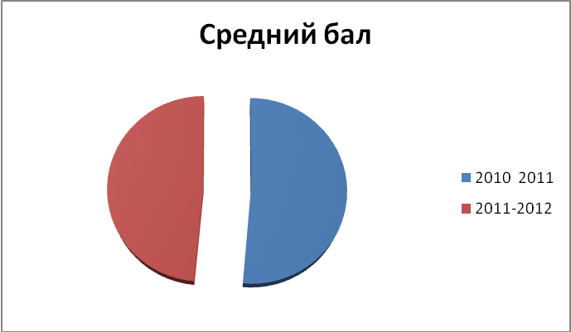

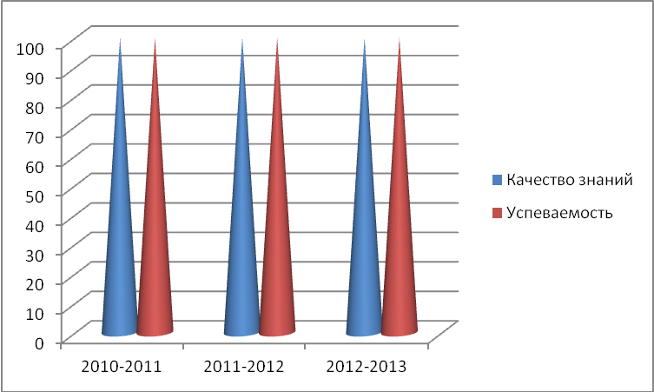

Результативность профессиональной деятельности в 7 классе по алгебре
Учебные годы | Качество знаний | Успеваемость | Средний бал
2011-2012 | 71,4 | 100 | 4,1
2012-2013 | 71.4 | 100 | 3,9

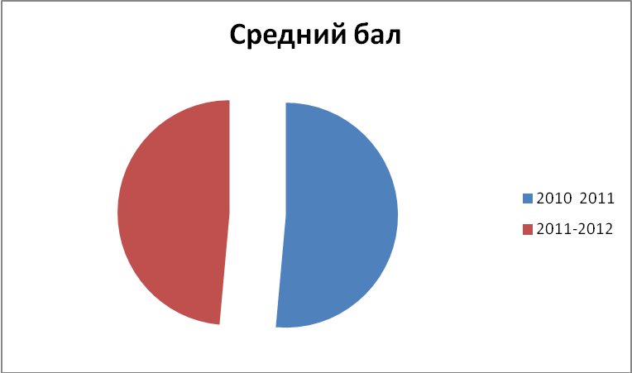

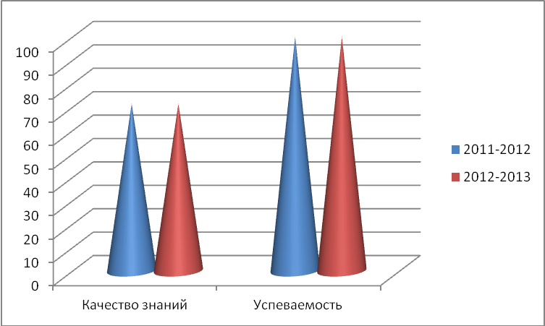

Результативность профессиональной деятельности в 9 классе по алгебре
Учебные годы | Качество знаний | Успеваемость | Средний бал
2009-2010 | 55,5 | 100 | 3,7
2010-2011 | 55,5 | 100 | 3,6
2011-2012 | 55.5 | 100 | 3,6

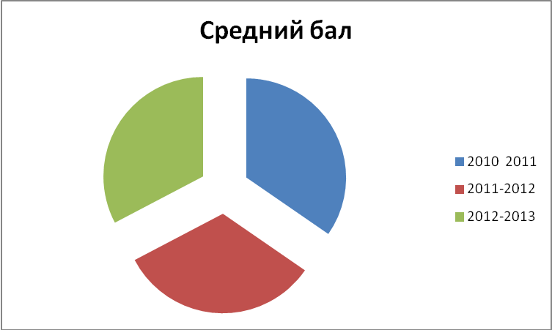

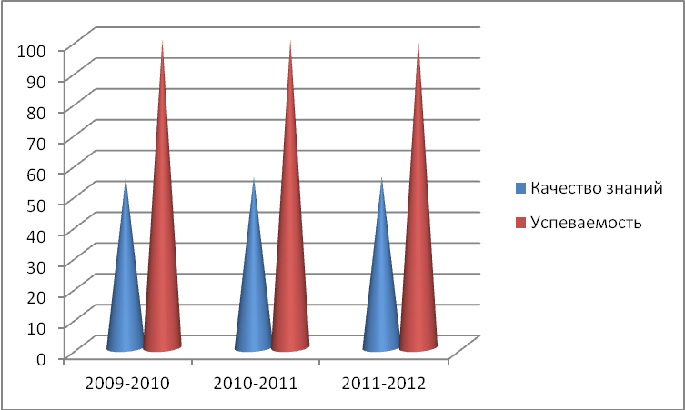

Результативность профессиональной деятельности в 9 классе по геометрии
Учебные годы | Качество знаний | Успеваемость | Средний бал
2010-2011 | 55,5 | 100 | 3,6
2011-2012 | 44.4 | 100 | 3,4
2012-2013 | 44,4 | 100 | 3,4

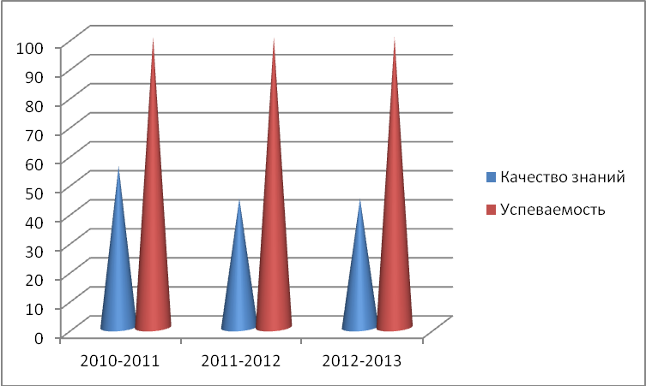

. Классическая педагогика прошлого утверждала – «смертельный грех учителя – быть скучным». Когда ребенок занимается из-под палки, он доставляет учителю массу хлопот и огорчений, когда же дети занимаются с охотой, то дело идет совсем по-другому. Активизация познавательной деятельности ученика без развития его познавательного интереса не только трудна, но практически и невозможна. Вот почему в процессе обучения необходимо систематически возбуждать, развивать и укреплять познавательный интерес учащихся и как важный мотив учения, и как стойкую черту личности, и как мощное средство воспитывающего обучения, повышения его качества.
Особенно эффективно данный вид компетентности развивается при решении нестандартных, занимательных, исторических задач, задач-фокусов, а так же при проблемном способе изложения новой темы: учитель создает такую ситуацию, чтобы проблема опиралась на личный опыт

